Środa 18.03.2020r.

1. Słuchanie zdań na temat marcowej pogody.
Rodzic podaje zdania, a dzieci liczą w nich słowa.
Np.
Od samego rana pada deszcz.
Dzieci włożyły kolorowe kalosze.
Uciekaj, bo będzie burza!
Rano mgła otuliła ulicę.
Wczoraj padał deszcz, a dzisiaj pada śnieg.
Wieje zimny wiatr.

2.Posłuchaj opowiadania czytanego przez rodzica-mamę lub tatę.
„O marcu, pannie Julianie i o ptaszku” Lucyna Krzemieniecka
(czyli marcowej psoty pogody)

Zbudził raz marzec pannę Juliannę.
- Spójrz, jak słoneczko błyszczy poranne! Idźże czym prędzej na spacer miły. Już wszystkie panny to uczyniły.
Pyta Julianna tuż przed okienkiem:
- A jaką, Marcu wziąć mam sukienkę?
- Weź tę leciutką, tę w kwiatki, zwiewną, pogoda ładna będzie na pewno. I kapelusik – ten z różyczkami. I pantofelki – te z dziureczkami.
Biegnie Kulisia wesoła taka, zdejmuje lekką suknię z wieszaka.
Bierze kapelusz pełen różyczek. Frr... już wybiegła.
Mknie przez uliczkę i myśli sobie:
„Pójdę w aleję, już się tam wiosna na drzewach śmieje”
Lecz marzec psotnik pannę dogania, chmurami szybko niebo zasłania. Namieszał deszczu i chlusną z cebra. Biją biczykami śliczne ze srebra. Panna Julianna narobi krzyku:
- Ej, psotny Marcu, psotny deszczyku! – Mój kapelusik nie na deszcze!
I frr ....pobiegła przebrać się jeszcze. Wzięła parasol, czapkę na słoty.
- Nic mi już teraz marcowe psoty!
Lecz Marzec psotnik pannę dogania. Szepnął coś słonku, bo się wyłania i tak przygrzewa i tak przypieka. Z panny pot spływa, panna narzeka:
- Ej nie na słońce grube ubiory. Ależ ten Marzec do psoty skory!
Miesza jak w garncu słońce i deszcze. Pójdę się chyba przebrać raz jeszcze. Znów się przebrała, biegnie z podwórka. Ujrzał ją ptaszek, ten w szarych piórkach i ćwierkną głośno:
- Dziwie się pannie, że piórka zmienia tak nieustannie. Ja, kiedy deszczyk mam na ogonku, wysycham sobie na słonku.

2.Wytnij obrazki i poukładaj wg kolejności zdarzeń. 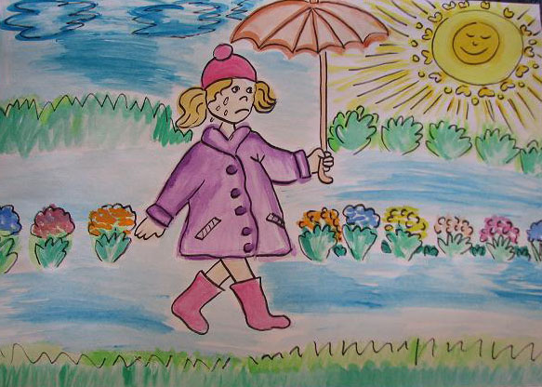
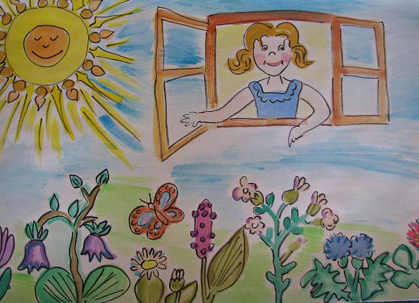
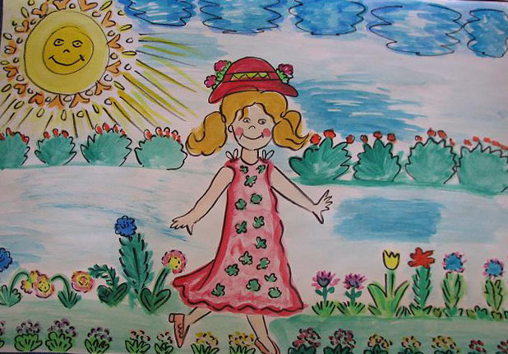
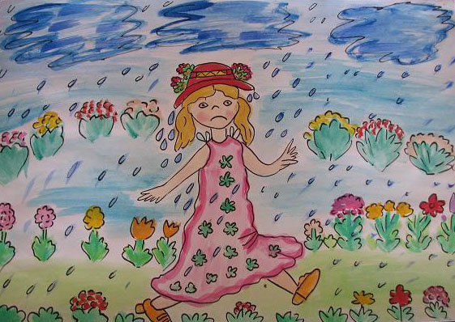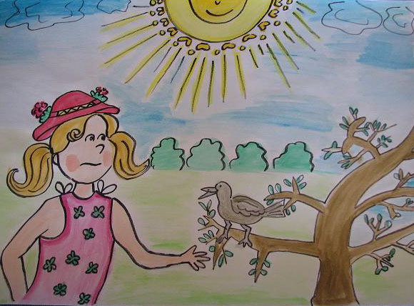

3. Ćwiczenia separacji ruchów.
Separacja ruchów polega na wprowadzeniu wybranej części ciała w ruch, w sposób niezależny od ruchów innych części ciała.
Niezależność ruchów rąk od tułowia:
-prawa ręka uniesiona poziomo w bok, lewa – pionowo w górę
-prawa ręka uniesiona poziomo w przód, lewa – pionowo w górę
-prawa ręka uniesiona poziomo w przód, lewa – pod kątem w górę
-prawa ręka uniesiona pod kątem w górę, lewa – pod kątem w dół.

Rozdzielanie ruchów dłoni i palców:
-zaciskanie prawej dłoni przy jednoczesnym rozchylaniu lewej
-uderzanie czubkami palców obydwu dłoni o blat stolika, na zmianę: -wewnętrzną i zewnętrzną stroną dłoni.
-głaskanie stołu prawą dłonią i jednoczesne uderzanie o blat lewą dłonią.

Rozdzielanie ruchów palców:
-zaciskanie pięści wokół kciuka.
-unoszenie po jednym palcu dłoni opartej palcami o stolik.

